TRƯỜNG ĐẠI HỌC KỸ THUẬT CÔNG NGHIỆP
KHOA ĐIỆN TỬ
BỘ MÔN: CÔNG NGHỆ THÔNG TIN



BÀI TIỂU LUẬN
TRÍ TUỆ NHÂN TẠO VÀ HỌC MÁY

NGÀNH : KỸ THUẬT MÁY TÍNH
HỆ : ĐẠI HỌC CHÍNH QUY

ĐỀ TÀI: XÂY DỰNG HỆ THỐNG DỰ ĐOÁN GIÁ NHÀ DỰA TRÊN CÁC ĐẶC TRƯNG BẤT ĐỘNG SẢN SỬ DỤNG HỌC MÁY

Họ và tên sinh viên | : | Nguyễn Văn Thứ
Mã số sinh viên | : | K225480106062
Lớp | : | K58KTP
Giáo viên hướng dẫn | : | TS. Nguyễn Tuấn Linh

THÁI NGUYÊN – 2026
TRƯỜNG ĐH KỸ THUẬT CÔNG NGHIỆP KHOA ĐIỆN TỬ  BỘ MÔN CÔNG NGHỆ THÔNG TIN | CỘNG HÒA XÃ HỘI CHỦ NGHĨA VIỆT NAM  Độc lập - Tự do - Hạnh phúc  ----o0o----
Thái Nguyên, ngày tháng năm 2026
BÀI TIỂU LUẬN
MÔN HỌC: TRÍ TUỆ NHÂN TẠO VÀ HỌC MÁY
BỘ MÔN: CÔNG NGHỆ THÔNG TIN
Sinh viên: Nguyễn Văn Thứ | MSSV: K225480106062
Ngành: Kỹ thuật máy tính | Lớp: K5KTP
Giáo viên hướng dẫn: TS. Nguyễn Tuấn Linh
Ngày giao đề: / /2025 | Ngày hoàn thành: 19/03/2026
TÊN ĐỀ TÀI: XÂY DỰNG HỆ THỐNG DỰ ĐOÁN GIÁ NHÀ DỰA TRÊN CÁC ĐẶC TRƯNG BẤT ĐỘNG SẢN SỬ DỤNG HỌC MÁY.
1. Mô tả bài toán:
- Bài toán hồi quy trong học máy có giám sát
- Dự đoán giá nhà dựa trên các đặc trưng: diện tích, số phòng, năm xây dựng, chất lượng, vị trí
- Mục tiêu: hỗ trợ người dùng và nhà đầu tư định giá bất động sản
2. Dữ liệu sử dụng:
- Nguồn: Kaggle (House Prices Dataset)
- 1460 mẫu, 79 thuộc tính đầu vào
- Biến mục tiêu: SalePrice
- Gồm dữ liệu số và phân loại → cần tiền xử lý (xử lý thiếu, mã hóa)
3. Mô hình học máy:
- Linear Regression (mô hình cơ sở)
- Random Forest Regressor
- Gradient Boosting / XGBoost (mô hình chính, độ chính xác cao)
4. Kết quả dự kiến:
- Phát triển ứng dụng web cho phép nhập thông tin nhà, xử lý và trả về giá dự đoán.
- Báo cáo theo mẫu của Khoa và Bộ môn
GIÁO VIÊN HƯỚNG DẪN
(Ký và ghi rõ họ tên)

TRƯỜNG ĐH KỸ THUẬT CÔNG NGHIỆP KHOA ĐIỆN TỬ  BỘ MÔN CÔNG NGHỆ THÔNG TIN | CỘNG HÒA XÃ HỘI CHỦ NGHĨA VIỆT NAM  Độc lập - Tự do - Hạnh phúc  ----o0o----

Thái Nguyên, ngày tháng năm 2026

PHIẾU GHI ĐIỂM
TRÍ TUỆ NHÂN TẠO VÀ HỌC MÁY
Sinh viên: Nguyễn Văn Thứ
MSSV: K225490106062
Lớp: K58KTP
GVHD: TS. Nguyễn Tuấn Linh
Tên đề tài: Xây dựng hệ thống dự đoán giá nhà dựa trên các đặc trưng bất động sản sử dụng học máy.
NHẬN XÉT CỦA GIÁO VIÊN HƯỚNG DẪN
Thái Nguyên, ngày tháng năm 2026
GIÁO VIÊN HƯỚNG DẪN
(Ký và ghi rõ họ tên)

MỤC LỤC
LỜI CAM ĐOẠN 5
LỜI CẢM ƠN 6
DANH MỤC HÌNH VẼ 7
LỜI NÓI ĐẦU 8
CHƯƠNG 1: TỔNG QUAN (INTRODUCTION) 9
1.1. Đặt vấn đề (Problem Statement) 9
1.2. Lý do chọn đề tài (Motivation) 9
1.3. Mục tiêu của đề tài (Objectives) 9
1.4. Bố cục báo cáo 10
CHƯƠNG 2: CƠ SỞ LÝ THUYẾT & CÁC NGHIÊN CỨU LIÊN QUAN (BACKGROUND & RELATED WORK) 11
2.1. Các nghiên cứ liên quan (Related Work) 11
2.2. Cở sở lý thuyết (Theoretical Foundation) 11
CHƯƠNG 3: PHƯƠNG PHÁP THỰC HIỆN (METHODOLOGY) 13
3.1. Mô tả dữ liệu (Data Description) 13
3.2. Khám phá và Tiền xử lý dữ liệu (EDA & Preprocessing) 13
3.3. Mô hình đề xuất (Proposed Model/ Architecture) 15
3.4. Cấu trúc dự án 16
CHƯƠNG 4: THỰC NGHIỆM VÀ KẾT QUẢ(EXPERIMENTS & RESULTS) 18
4.1. Môi trường thưc nghiệm (Experimental Environment) 18
4.2. Các siêu tham số (Hyperparameters) 18
4.3. Tiêu chí đánh giá (Evaluation Metrics) 19
4.4. Kết quả thực nghiệm (Experiments & Results) 20
4.5. Giao diện và triển khai hệ thống (Application Demo) 22
CHƯƠNG 5: THẢO LUẬN VÀ PHÂN TÍCH LỖI (DISCUSSION & ERROR ANALYSIS) 26
5.1. Phân tích kết quả 26
5.2. Phân tích lỗi (Error Analysis) 26
5.3. Hạn chế của hệ thống 26
CHƯƠNG 6: KẾT LUẬN VÀ HƯỚNG PHÁT TRIỂN (CONCLUSION) 28
6.1. Kết luận 28
6.2. Hướng phát triển 28
TÀI LIỆU THAM KHẢO (REFERENCES) 29
PHỤ LỤC (APPENDIX) 29

LỜI CAM ĐOẠN
Em xin cam đoan rằng đề tài: “Xây dựng hệ thống dự đoán giá nhà dựa trên các đặc trưng bất động sản sử dụng học máy.” Là kết quả của quá trình nghiên cứu và thực hiện của em dưới sự hướng dẫn của thầy TS. Nguyễn Tuấn Linh. Toàn bộ nội dung trong đề tài này do em tự thực hiện dựa trên các kiến thức đã học và các nguồn tài liệu tham khảo được liệt kê trong danh mục tài liệu tham khảo. Em không sao chép nội dung của bất kỳ cá nhân hoặc tổ chức nào một cách trái phép. Nếu phát hiện có bất kỳ hành vi gian lận hoặc vi phạm về quy định nghiên cứu khoa học, em xin hoàn toàn chịu trách nhiệm trước nhà trường và pháp luật.
Em cam kết mọi thông tin, số liệu và kết quả trong đề tài này là chính xác và trung thực.

Thái Nguyên, ngày 19 tháng 03 năm 2026
NGƯỜI THỰC HIỆN ĐỒ ÁN
(Ký và ghi rõ họ tên)

Thứ

Nguyễn Văn Thứ

LỜI CẢM ƠN
Trong quá trình thực hiện báo cáo thực tập chuyên ngành với đề tài: “Xây dựng hệ thống dự đoán giá nhà dựa trên các đặc trưng bất động sản sử dụng học máy.”. Em đã nhận được sự quan tâm và hướng dẫn tận tình của thầy TS. Nguyễn Tuấn Linh.
Em xin chân thành cảm ơn thầy ThS. Nguyễn Tuấn Linh đã trực tiếp hướng dẫn, định hướng đề tài và đóng góp nhiều ý kiến quý báu giúp em hoàn thành báo cáo. Em cũng xin cảm ơn các thầy cô trong Bộ môn Công nghệ Thông tin đã trang bị cho em những kiến thức cần thiết trong quá trình học tập.
Do thời gian và kinh nghiệm còn hạn chế, báo cáo không tránh khỏi thiếu sót, kính mong nhận được sự góp ý của quý thầy cô để báo cáo được hoàn thiện hơn.
Em xin chân thành cảm ơn !

DANH MỤC HÌNH VẼ
Hình 3.1. Kiến trúc hệ thống dạng Pipeline
Hình 4.1. Bảng huấn luyện và đánh giá mô hình
Hình 4.2. Bảng biểu đồ phân phối giá nhà (Histogram)
Hình 4.3. Biểu đồ scatter (Predicted vs Actual)
Hình 4.4. Thông tin mô hình sử dụng
Hình 4.5. Giao diện nhập thông tin
Hình 4.6. Demo dữ liệu
Hình 4.7. Kết quả dự đoán giá và biểu đồ phân phối

LỜI NÓI ĐẦU
Trong bối cảnh công nghệ thông tin ngày càng phát triển mạnh mẽ, trí tuệ nhân tạo (AI) và học máy (Machine Learning) đang dần trở thành những công cụ quan trọng trong nhiều lĩnh vực của đời sống, đặc biệt là trong kinh tế và bất động sản. Việc ứng dụng các mô hình học máy vào bài toán dự đoán giá nhà không chỉ giúp nâng cao độ chính xác trong định giá mà còn hỗ trợ người dùng và nhà đầu tư đưa ra các quyết định hợp lý dựa trên dữ liệu.
Thị trường bất động sản vốn mang tính phức tạp và chịu ảnh hưởng bởi nhiều yếu tố như vị trí địa lý, diện tích, chất lượng công trình, thời gian xây dựng và các điều kiện pháp lý. Trong thực tế, việc xác định giá trị chính xác của một căn nhà thường phụ thuộc nhiều vào kinh nghiệm cá nhân hoặc cảm tính, dẫn đến sai lệch và rủi ro trong quá trình giao dịch. Do đó, việc xây dựng một hệ thống dự đoán giá nhà dựa trên dữ liệu và mô hình học máy là một hướng tiếp cận cần thiết và có ý nghĩa thực tiễn cao.
Xuất phát từ nhu cầu đó, đề tài “Xây dựng hệ thống dự đoán giá nhà dựa trên các đặc trưng bất động sản sử dụng học máy” được thực hiện với mục tiêu áp dụng các kỹ thuật học máy để phân tích dữ liệu và xây dựng mô hình dự đoán giá nhà một cách tự động. Thông qua việc sử dụng bộ dữ liệu thực tế, tiến hành tiền xử lý, lựa chọn đặc trưng và áp dụng các thuật toán hồi quy như Linear Regression, Random Forest và XGBoost, hệ thống có khả năng đưa ra kết quả dự đoán tương đối chính xác.
Bên cạnh đó, đề tài còn triển khai một ứng dụng web đơn giản, cho phép người dùng nhập các thông tin cơ bản của căn nhà và nhận kết quả dự đoán trực quan. Điều này không chỉ giúp minh họa rõ ràng hiệu quả của mô hình mà còn nâng cao tính ứng dụng của đề tài trong thực tế.
Mặc dù đã có nhiều cố gắng trong quá trình thực hiện, do hạn chế về thời gian và kinh nghiệm, đề tài khó tránh khỏi những thiếu sót nhất định. Rất mong nhận được sự góp ý từ giảng viên và bạn bè để đề tài được hoàn thiện hơn.

CHƯƠNG 1: TỔNG QUAN (INTRODUCTION)

1.1. Đặt vấn đề (Problem Statement)
Trong những năm gần đây, thị trường bất động sản phát triển mạnh mẽ và đóng vai trò quan trọng trong nền kinh tế. Tuy nhiên, việc xác định giá trị chính xác của một căn nhà vẫn là một bài toán phức tạp do chịu ảnh hưởng bởi nhiều yếu tố khác nhau như diện tích, vị trí, chất lượng công trình, số phòng, năm xây dựng và các yếu tố liên quan khác. Trong thực tế, việc định giá nhà thường dựa vào kinh nghiệm cá nhân hoặc tham khảo thị trường, dẫn đến sai lệch và thiếu tính khách quan.
Với sự phát triển của học máy (Machine Learning), việc xây dựng các mô hình dự đoán giá nhà dựa trên dữ liệu lịch sử đã trở thành một hướng tiếp cận hiệu quả. Đề tài này tập trung giải quyết bài toán dự đoán giá nhà dưới dạng bài toán hồi quy (Regression), trong đó mô hình học máy sẽ học từ dữ liệu để ước lượng giá trị của một căn nhà.
- Input: Các đặc trưng của căn nhà như diện tích, số phòng, chất lượng công trình, năm xây dựng, vị trí,...
- Output: Giá bán dự đoán của căn nhà (giá trị liên tục)

1.2. Lý do chọn đề tài (Motivation)
Bài toán dự đoán giá nhà có ý nghĩa thực tiễn cao trong nhiều lĩnh vực, đặc biệt là trong kinh doanh và đầu tư bất động sản. Việc ứng dụng học máy vào bài toán này mang lại nhiều lợi ích như:
- Hỗ trợ người mua và nhà đầu tư đưa ra quyết định chính xác hơn
- Giảm sự phụ thuộc vào cảm tính hoặc kinh nghiệm cá nhân
- Tăng tính khách quan và dựa trên dữ liệu thực tế
- Có khả năng áp dụng vào các hệ thống tư vấn, định giá tự động
Ngoài ra, đây cũng là một bài toán điển hình trong lĩnh vực học máy, giúp người thực hiện hiểu rõ quy trình xây dựng một hệ thống AI hoàn chỉnh từ xử lý dữ liệu, xây dựng mô hình đến triển khai ứng dụng. Vì vậy, đề tài không chỉ có giá trị ứng dụng mà còn có ý nghĩa trong học tập và nghiên cứu.

1.3. Mục tiêu của đề tài (Objectives)
Đề tài hướng đến việc xây dựng một hệ thống dự đoán giá nhà dựa trên các đặc trưng bất động sản với các mục tiêu cụ thể như sau:
- Thu thập và xử lý bộ dữ liệu về giá nhà từ nguồn thực tế (Kaggle)
- Thực hiện tiền xử lý dữ liệu: xử lý giá trị thiếu, mã hóa dữ liệu phân loại
- Xây dựng và so sánh các mô hình học máy như Linear Regression, Random Forest và XGBoost
- Tối ưu mô hình để đạt độ chính xác cao (R² đạt mức tốt, hạn chế overfitting)
- Xây dựng ứng dụng web cho phép người dùng nhập thông tin và nhận kết quả dự đoán

1.4. Bố cục báo cáo
Báo cáo được chia thành 6 chương chính, với nội dung cụ thể như sau:
- Chương 1: Tổng quan (Introduction) - Trình bày tổng quan về đề tài, bao gồm đặt vấn đề, lý do chọn đề tài và mục tiêu cần đạt được. Qua đó giúp định hướng nội dung và phạm vi nghiên cứu của bài toán.
- Chương 2: Cơ sở lý thuyết & các nghiên cứu liên quan (Background & Related Work) - Giới thiệu các kiến thức nền tảng về học máy, bài toán hồi quy và các thuật toán sử dụng trong đề tài. Đồng thời trình bày một số nghiên cứu liên quan nhằm làm cơ sở cho việc lựa chọn phương pháp.
- Chương 3: Phương pháp thực nghiệm (Methodology) - Mô tả chi tiết quy trình thực hiện đề tài, bao gồm xử lý dữ liệu, xây dựng pipeline, lựa chọn đặc trưng và huấn luyện mô hình học máy.
- Chương 4: Thực nghiệm và kết quả (Experiments & Results) - Trình bày quá trình thực nghiệm, các phương pháp đánh giá mô hình và kết quả đạt được. Kết quả được thể hiện thông qua các chỉ số và biểu đồ trực quan.
- Chương 5: Thảo luận và phân tích lỗi (Discussion & Error Analysis) - Phân tích kết quả đạt được, đánh giá ưu điểm, hạn chế của mô hình và chỉ ra các nguyên nhân gây sai số trong quá trình dự đoán.
- Chương 6: Kết luận và hướng phát triển (Conclusion) - Tổng kết lại những nội dung đã thực hiện trong đề tài và đề xuất các hướng phát triển, cải tiến trong tương lai.

CHƯƠNG 2: CƠ SỞ LÝ THUYẾT & CÁC NGHIÊN CỨU LIÊN QUAN (BACKGROUND & RELATED WORK)

2.1. Các nghiên cứ liên quan (Related Work)
Bài toán dự đoán giá nhà là một trong những bài toán phổ biến trong lĩnh vực học máy, đặc biệt là trong các bài toán hồi quy. Trước đây, nhiều nghiên cứu đã áp dụng các phương pháp khác nhau để giải quyết bài toán này.
Một số phương pháp truyền thống như Linear Regression được sử dụng làm mô hình cơ bản nhờ tính đơn giản và dễ triển khai. Tuy nhiên, mô hình này thường gặp hạn chế khi dữ liệu có quan hệ phi tuyến hoặc chứa nhiều nhiễu.
Các phương pháp nâng cao hơn như Decision Tree và Random Forest đã được áp dụng để cải thiện độ chính xác. Random Forest sử dụng nhiều cây quyết định kết hợp lại, giúp giảm hiện tượng overfitting và tăng khả năng tổng quát hóa trên dữ liệu mới.
Gần đây, các mô hình thuộc nhóm Boosting như Gradient Boosting và XGBoost được sử dụng rộng rãi và cho kết quả rất tốt trong các cuộc thi dữ liệu như Kaggle. Các mô hình này hoạt động dựa trên việc xây dựng nhiều mô hình yếu theo chuỗi, trong đó mỗi mô hình sau sẽ tập trung sửa lỗi của mô hình trước đó.
Từ các nghiên cứu trên, có thể thấy rằng các mô hình ensemble (kết hợp nhiều mô hình) thường cho hiệu suất tốt hơn so với các mô hình đơn lẻ. Do đó, trong đề tài này, nhóm lựa chọn kết hợp nhiều mô hình và tập trung vào XGBoost để đạt kết quả tối ưu.

2.2. Cở sở lý thuyết (Theoretical Foundation)
2.2.1. Bài toán hồi quy
Hồi quy là bài toán dự đoán giá trị liên tục từ dữ liệu đầu vào. Mô hình học mối quan hệ giữa các đặc trưng và giá trị cần dự đoán:
y = f(x)
Trong đó $x$ là đặc trưng và $y$ là giá nhà.
2.2.2. Linear Regression
Là mô hình đơn giản, giả định quan hệ tuyến tính giữa input và output:
y = w_0 + w_1x_1 + ... + w_nx_n
Ưu điểm: dễ hiểu, nhanh
Nhược điểm: không phù hợp dữ liệu phi tuyến
2.2.3. Random Forest
Là mô hình kết hợp nhiều cây quyết định. Mỗi cây học một phần dữ liệu, sau đó lấy trung bình kết quả.
Ưu điểm: Giảm overfitting, dự đoán tốt hơn mô hình đơn.
2.2.4. XGBoost
Là mô hình boosting, xây dựng nhiều cây theo chuỗi, mỗi cây sẽ học để sửa lỗi của cây trước đó.
Hàm mục tiêu:
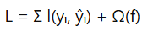
Trong đó:
- l(yᵢ, ŷᵢ): hàm mất mát
- Ω(f): hàm điều chuẩn giúp giảm overfitting
Ưu điểm: Độ chính xác cao, xử lý tốt dữ liệu thiếu, phổ biến trong thực tế.
2.2.5. Đánh giá mô hình
Hệ số R²: đo độ phù hợp của mô hình
RMSLE: giảm ảnh hưởng của giá trị lớn
K-Fold Cross Validation: Chia dữ liệu thành nhiều phần để huấn luyện và kiểm tra, giúp đánh giá mô hình khách quan hơn và tránh overfitting.

CHƯƠNG 3: PHƯƠNG PHÁP THỰC HIỆN (METHODOLOGY)

3.1. Mô tả dữ liệu (Data Description)
Dữ liệu sử dụng trong đề tài được lấy từ bộ dữ liệu “House Prices – Advanced Regression Techniques” trên nền tảng Kaggle. Đây là bộ dữ liệu phổ biến trong các bài toán hồi quy, thường được sử dụng để nghiên cứu và đánh giá các mô hình dự đoán giá bất động sản.
Bộ dữ liệu bao gồm 1460 mẫu, tương ứng với 1460 căn nhà, và 79 thuộc tính đầu vào (features) mô tả các đặc điểm khác nhau của từng căn nhà. Biến mục tiêu của bài toán là SalePrice, thể hiện giá bán thực tế của căn nhà.
Các thuộc tính trong dữ liệu được chia thành hai nhóm chính:
- Thuộc tính số (Numerical): diện tích sử dụng, số phòng ngủ, số phòng tắm, năm xây dựng,…
- Thuộc tính phân loại (Categorical): khu vực (Neighborhood), chất lượng công trình (OverallQual), loại nhà,…
Dữ liệu có tính đa dạng cao, phản ánh nhiều yếu tố ảnh hưởng đến giá nhà, tuy nhiên cũng tồn tại một số vấn đề như giá trị thiếu (missing values) và sự chênh lệch phân phối giữa các thuộc tính.
Phân chia dữ liệu để phục vụ quá trình huấn luyện và đánh giá mô hình, dữ liệu được chia thành:
- Tập huấn luyện (Training set): 80%
- Tập kiểm tra (Test set): 20%
Ngoài ra, phương pháp K-Fold Cross Validation (k=5) được áp dụng nhằm đánh giá mô hình một cách khách quan và giảm thiểu hiện tượng overfitting.

3.2. Khám phá và Tiền xử lý dữ liệu (EDA & Preprocessing)
3.2.1. Khám phá dữ liệu (EDA)
Trong giai đoạn đầu, dữ liệu được phân tích nhằm hiểu rõ đặc điểm và mối quan hệ giữa các biến. Một số kỹ thuật được sử dụng gồm:
- Biểu đồ phân phối (Histogram): dùng để quan sát phân phối của biến mục tiêu SalePrice. Kết quả cho thấy dữ liệu bị lệch phải (right-skewed), do tồn tại một số căn nhà có giá rất cao.
- Ma trận tương quan (Correlation Matrix): giúp xác định các đặc trưng có ảnh hưởng mạnh đến giá nhà như diện tích sử dụng, chất lượng công trình (OverallQual), và diện tích tầng.
- Trực quan hóa dữ liệu: sử dụng thư viện Matplotlib để hỗ trợ việc phân tích và phát hiện xu hướng trong dữ liệu.
Từ bước EDA, nhóm nhận thấy cần thực hiện biến đổi log cho biến mục tiêu để cải thiện hiệu quả mô hình.
3.2.2. Làm sạch dữ liệu (Data Cleaning)
Dữ liệu ban đầu chứa nhiều giá trị thiếu và một số nhiễu, do đó cần xử lý trước khi đưa vào mô hình:
- Xử lý giá trị thiếu (Missing Values):
- Với biến số (Numerical): thay thế bằng giá trị trung vị (median) nhằm giảm ảnh hưởng của outliers
- Với biến phân loại (Categorical): thay thế bằng giá trị xuất hiện nhiều nhất (mode)
- Xử lý nhiễu (outliers): Không loại bỏ trực tiếp các outliers, mà xử lý gián tiếp bằng cách:
- Sử dụng biến đổi log cho biến mục tiêu (log1p)
Giúp giảm ảnh hưởng của các giá trị quá lớn đến mô hình
3.2.3. Biến đổi dữ liệu (Data Transformation)
Để dữ liệu phù hợp với mô hình học máy, các bước biến đổi được thực hiện thông qua Pipeline của Scikit-learn, giúp tự động hóa toàn bộ quá trình:
- Chuẩn hóa dữ liệu (Standardization): Áp dụng StandardScaler cho các biến số để đưa dữ liệu về cùng thang đo, giúp mô hình học tốt hơn
- Mã hóa dữ liệu phân loại (Encoding): Sử dụng One-Hot Encoding để chuyển các biến phân loại thành dạng số
- Trích xuất đặc trưng (Feature Engineering): Một số đặc trưng mới được xây dựng nhằm tăng khả năng dự đoán:
- TotalSF: tổng diện tích sử dụng = tầng hầm + tầng 1 + tầng 2
- TotalBath: tổng số phòng tắm = FullBath + 0.5 × HalfBath
- Biến đổi log (Log Transformation): Áp dụng hàm log1p lên biến SalePrice nhằm giảm độ lệch phân phối và cải thiện độ chính xác của mô hình

3.3. Mô hình đề xuất (Proposed Model/ Architecture)
3.3.1. Thuật toán sử dụng
Trong đề tài này, nhóm sử dụng các mô hình hồi quy thuộc học máy cổ điển để dự đoán giá nhà, bao gồm:
- Linear Regression: Được sử dụng làm mô hình cơ sở (baseline) để so sánh hiệu suất
- Random Forest Regressor: Mô hình học tập hợp (ensemble), kết hợp nhiều cây quyết định nhằm giảm phương sai và cải thiện độ ổn định
- XGBoost Regressor (mô hình chính): Là mô hình boosting, xây dựng các cây quyết định theo chuỗi, trong đó mỗi cây sẽ học từ sai số của cây trước đó
Đây là mô hình cho kết quả tốt nhất và được lựa chọn làm mô hình chính của hệ thống.
3.3.2. Kiến trúc hệ thống (Pipeline)
Toàn bộ hệ thống được xây dựng theo dạng Pipeline nhằm tự động hóa quá trình xử lý dữ liệu và huấn luyện mô hình. Quy trình hoạt động như sau:
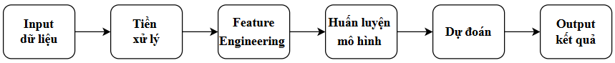
Hình 3.1. Kiến trúc hệ thống dạng Pipeline
Cụ thể:
- Input: dữ liệu thô từ người dùng hoặc tập dữ liệu
- Preprocessing: xử lý missing values, chuẩn hóa và encoding
- Feature Engineering: tạo các đặc trưng mới như TotalSF, TotalBath
- Model: đưa dữ liệu vào mô hình XGBoost để huấn luyện và dự đoán
- Output: trả về giá nhà dự đoán
Pipeline được xây dựng bằng thư viện Scikit-learn, giúp đảm bảo tính nhất quán giữa quá trình huấn luyện và dự đoán thực tế.
3.3.3. Hàm mất mát và tối ưu
- Hàm mất mát (Loss Function): Mô hình sử dụng hàm mất mát dạng bình phương sai số (Mean Squared Error – MSE) trong quá trình huấn luyện.
Ngoài ra, để cải thiện độ ổn định, biến mục tiêu SalePrice được biến đổi log (log1p), giúp giảm ảnh hưởng của các giá trị lớn.
- Thuật toán tối ưu (Optimizer): XGBoost sử dụng phương pháp Gradient Boosting, trong đó các tham số được cập nhật dựa trên gradient của hàm mất mát qua từng vòng lặp (iteration).
- Đánh giá mô hình:
- Sử dụng R² Score để đo độ phù hợp của mô hình
- Sử dụng RMSLE để đánh giá sai số trong bối cảnh dữ liệu có phân phối lệch
- Áp dụng K-Fold Cross Validation (k=5) để đảm bảo kết quả đánh giá khách quan và tránh overfitting.

3.4. Cấu trúc dự án
Dưới đây là một sơ đồ mô tả Cấu trúc cây thư mục (Project Structure) chi tiết của đồ án này. Cấu trúc này tuân thủ rất tốt theo khuôn mẫu chuẩn của một dự án Data Science chuyên nghiệp (cookiecutter data science).
Cấu trúc Mã nguồn Dự án (Project Directory Structure):
house_price_prediction/
│
├── data/
│ └── raw/
│ ├── train.csv # Tập dữ liệu gốc (1460 dòng) dùng để huấn luyện.
│ └── test.csv # Tập dữ liệu kiểm thử dành cho dự đoán (từ Kaggle).
│
├── models/
│ ├── xgb.pkl # Mô hình XGBoost đã huấn luyện xong (Lưu dạng pickle).
│ ├── gbr.pkl # Mô hình Gradient Boosting Regressor.
│ ├── ridge.pkl # Mô hình quá trình hồi quy tuyến tính Ridge.
│ └── feature_importance.png # Biểu đồ thể hiện mức độ quan trọng của các yếu tố.
│
├── reports/ # Thư mục lưu trữ tự động các biểu đồ và báo cáo.
│ └── figures/
│ ├── 1_histogram_log_transform.png # Biểu đồ Histogram trước và sau Logarit.
│ └── 2_scatter_actual_vs_predicted.png # Biểu đồ Scatter đánh giá độ lệch giá nhà.
│
├── src/ # Source code (Chứa các đoạn mã nghiệp vụ nền tảng).
│ ├── config.py # File chứa các thiết lập đường dẫn và tham số tĩnh.
│ ├── preprocessing.py # Module thực hiện tiền xử lý dữ liệu (Điền khuyết, Scale).
│ ├── train.py # Script chính dùng để Train mô hình và xuất ra /models.
│ ├── predict.py # Code gọi Model để đưa ra kết quả dự đoán (Back-end).
│ └── generate_report_charts.py # Script chuyên dụng để trích xuất biểu đồ minh họa.
│
├── app.py # Code Frontend chính: Chạy giao diện Web bằng Streamlit.
├── main.py # File Entry-point dùng để test cấu trúc dữ liệu cơ bản.
└── requirements.txt # Danh sách cấu hình các thư viện cần cài đặt (Dependencies).

CHƯƠNG 4: THỰC NGHIỆM VÀ KẾT QUẢ(EXPERIMENTS & RESULTS)

4.1. Môi trường thưc nghiệm (Experimental Environment)
Để triển khai và đánh giá mô hình dự đoán giá nhà, hệ thống được thực nghiệm trên môi trường máy tính cá nhân với cấu hình như sau:
- Phần cứng (Hardware):
- CPU: Intel Core i5 / i7 (hoặc tương đương)
- RAM: 8GB – 16GB
- GPU: Không sử dụng (do bài toán Machine Learning truyền thống, không yêu cầu Deep Learning)
- Phần mềm (Software):
- Hệ điều hành: Windows 10
- Ngôn ngữ lập trình: Python 3.x
- Các thư viện sử dụng:
- Pandas, NumPy: xử lý và tính toán dữ liệu
- Scikit-learn: xây dựng Pipeline, tiền xử lý dữ liệu và các mô hình hồi quy
- XGBoost: mô hình chính dùng để dự đoán giá nhà
- Matplotlib: trực quan hóa dữ liệu và kết quả
- Streamlit: xây dựng giao diện web cho người dùng tương tác
Môi trường thực nghiệm được thiết lập đơn giản nhưng vẫn đảm bảo khả năng huấn luyện và đánh giá mô hình hiệu quả. Do sử dụng các thuật toán học máy cổ điển, thời gian huấn luyện nhanh và không yêu cầu tài nguyên tính toán cao.

4.2. Các siêu tham số (Hyperparameters)
Trong quá trình huấn luyện mô hình, việc lựa chọn và điều chỉnh các siêu tham số đóng vai trò quan trọng trong việc nâng cao hiệu suất dự đoán. Đối với đề tài này, nhóm tập trung tối ưu mô hình XGBoost Regressor – mô hình chính của hệ thống.
Một số siêu tham số quan trọng được sử dụng bao gồm:
- n_estimators: Số lượng cây quyết định được xây dựng trong mô hình. Giá trị càng lớn giúp mô hình học tốt hơn nhưng có thể làm tăng thời gian huấn luyện. → Giá trị sử dụng: 100 – 300
- learning_rate: Tốc độ học của mô hình, kiểm soát mức độ đóng góp cảu mỗi cây mới vào mô hình tổng thể. → Giá trị sử dụng: 0.05 – 0.1
- max_depth: Độ sâu tối đa của mỗi cây quyết định. Giá trị lớn giúp mô hình học được các mối quan hệ phức tạp nhưng dễ gây overfitting.
→ Giá trị sử dụng: 3 – 6
- subsample: Tỷ lệ mẫu dữ liệu được sử dụng cho mỗi lần huấn luyện cây.
→ Giá trị sử dụng: 0.7 – 0.9
- colsample_bytree: Tỷ lệ số lượng đặc trưng được chọn khi xây dựng mỗi cây. → Giá trị sử dụng: 0.7 – 0.9
- random_state: Thiết lập giá trị seed để đảm bảo tính tái lập của kết quả.
Các siêu tham số trên được lựa chọn thông qua quá trình thử nghiệm và điều chỉnh thủ công kết hợp với đánh giá bằng K-Fold Cross Validation (k=5) nhằm tìm ra cấu hình phù hợp nhất cho mô hình.
Ngoài ra, các mô hình so sánh như Linear Regression và Random Forest Regressor cũng được sử dụng với các tham số mặc định hoặc tinh chỉnh cơ bản để đảm bảo tính công bằng trong quá trình so sánh.

4.3. Tiêu chí đánh giá (Evaluation Metrics)
Để đánh giá hiệu quả của mô hình dự đoán giá nhà, đề tài sử dụng các thước đo phù hợp với bài toán hồi quy, đảm bảo phản ánh chính xác mức độ sai lệch giữa giá trị dự đoán và giá trị thực tế.
a. Các tiêu chí được sử dụng bao gồm:
- R² Score (Hệ số xác định): Đo lường mức độ phù hợp của mô hình đối với dữ liệu. Giá trị của R² nằm trong khoảng từ 0 đến 1, trong đó:
- R² càng gần 1 → mô hình dự đoán càng tốt
- R² gần 0 → mô hình không có khả năng giải thích dữ liệu
Công thức:
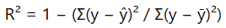
b. RMSLE (Root Mean Squared Logarithmic Error):
Là thước đo sai số dựa trên logarit, phù hợp với dữ liệu có phân phối lệch như giá nhà. RMSLE giúp giảm ảnh hưởng của các giá trị lớn và đánh giá sai số tương đối thay vì sai số tuyệt đối.
Công thức:
c. Lý do lựa chọn các tiêu chí trên:
- Bài toán dự đoán giá nhà là bài toán hồi quy → không sử dụng Accuracy hay Precision
- R² giúp đánh giá tổng thể mức độ phù hợp của mô hình
- RMSLE phù hợp với dữ liệu giá nhà có độ lệch lớn và đã được áp dụng biến đổi log trong quá trình huấn luyện
- Kết hợp cả hai giúp đánh giá mô hình một cách toàn diện hơn

4.4. Kết quả thực nghiệm (Experiments & Results)
4.4.1. Kết quả trên các tập dữ liệu
Sau khi huấn luyện và đánh giá mô hình, kết quả thu được trên các tập dữ liệu như sau:
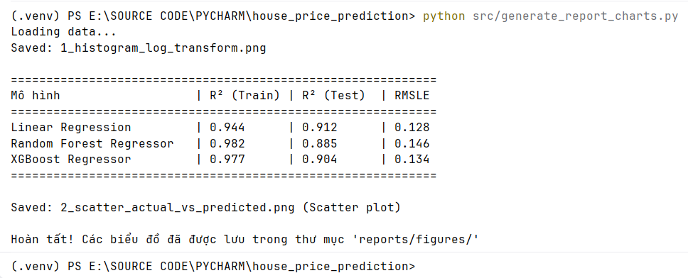
Hình 4.1. Bảng huấn luyện và đánh giá mô hình
Kết quả cho thấy:
- Linear Regression có hiệu suất khá tốt do dữ liệu có mối quan hệ tương đối tuyến tính
- Random Forest có dấu hiệu overfitting nhẹ khi R² trên tập train cao hơn đáng kể so với test
- XGBoost đạt sự cân bằng tốt giữa độ chính xác và khả năng tổng quát hóa
Vì vậy, XGBoost được lựa chọn làm mô hình chính của hệ thống.
4.4.2. Phân tích kết quả trực quan
a. Biểu đồ phân phối giá nhà (Histogram):
Biểu đồ thể hiện phân phối của giá nhà trong tập dữ liệu. Sau khi áp dụng biến đổi log, phân phối trở nên cân đối hơn, giúp mô hình học tốt hơn.
- Trước khi biến đổi, dữ liệu bị lệch phải do tồn tại các giá trị lớn
- Sau khi áp dụng log, phân phối trở nên cân đối hơn
Điều này giúp mô hình học hiệu quả và ổn định hơn.
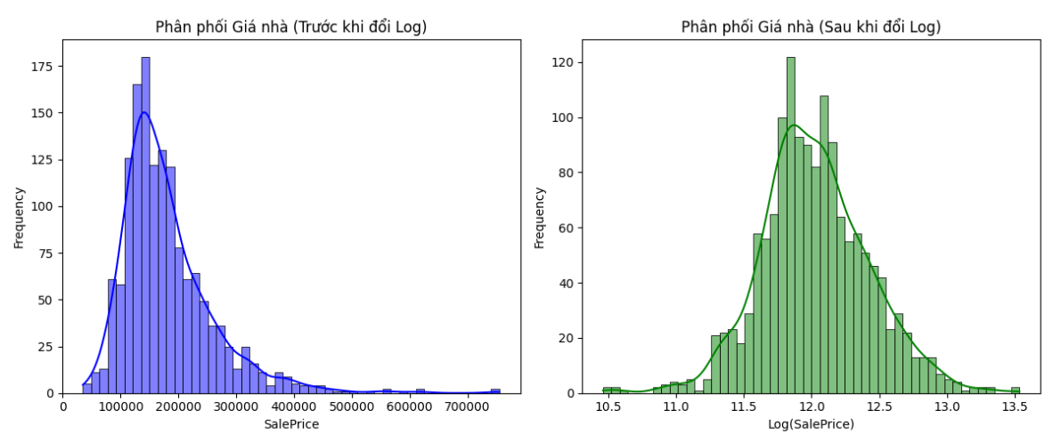
Hình 4.2. Bảng biểu đồ phân phối giá nhà (Histogram)
b. So sánh giá trị dự đoán và thực tế:
Có thể sử dụng biểu đồ scatter để thể hiện mối quan hệ giữa giá trị dự đoán và giá trị thực tế. Các điểm càng nằm gần đường chéo thì mô hình dự đoán càng chính xác.
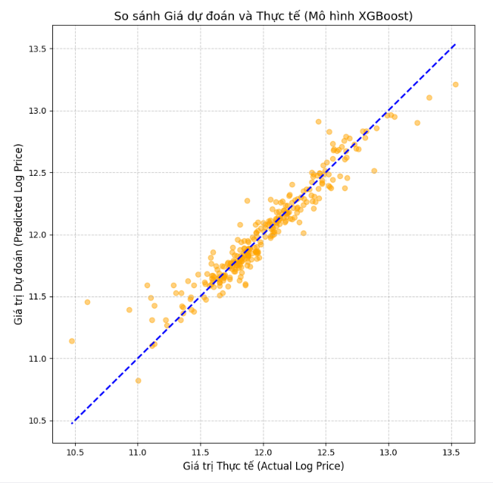
Hình 4.3. Biểu đồ scatter (Predicted vs Actual)
- Các điểm dữ liệu phân bố gần đường chéo → mô hình dự đoán chính xác
Một số điểm lệch cho thấy vẫn tồn tại sai số với các trường hợp đặc biệt
Điều này là bình thường trong bài toán hồi quy thực tế.
4.4.3. So sánh giữa các mô hình
- Linear Regression: Mô hình đơn giản, dễ triển khai nhưng khả năng dự đoán còn hạn chế do không nắm bắt được mối quan hệ phi tuyến trong dữ liệu
- Random Forest: Cải thiện đáng kể độ chính xác so với Linear Regression, giảm overfitting nhờ cơ chế tập hợp nhiều cây quyết định
- XGBoost: Cho kết quả tốt nhất nhờ cơ chế boosting, học từ sai số của các mô hình trước và tối ưu hóa liên tục qua từng vòng lặp
Vì vậy, XGBoost được lựa chọn làm mô hình chính trong hệ thống.
4.4.4. Nhận xét chung
Từ các kết quả thực nghiệm, có thể thấy rằng:
- Mô hình đạt độ chính xác cao với R² ≈ 0.90 trên tập test
- Sai số RMSLE thấp, phù hợp với dữ liệu có phân phối lệch
- Việc áp dụng log transformation và feature engineering đã cải thiện đáng kể hiệu suất
Nhìn chung, hệ thống dự đoán giá nhà hoạt động hiệu quả và có khả năng ứng dụng thực tế.

4.5. Giao diện và triển khai hệ thống (Application Demo)
Để chứng minh tính ứng dụng thực tiễn của mô hình Machine Learning, dự án đã tiến hành đóng gói (deploy) mô hình XGBoost thành một ứng dụng Web App tương tác thông qua nền tảng Streamlit.
Thay vì chỉ là những dòng code khô khan trên terminal, người dùng cuối (End-users) hoặc khách hàng hoàn toàn có thể sử dụng hệ thống một cách trực quan thông qua giao diện Web như sau:
4.5.1. Khu vực Thông tin Kỹ thuật (Sidebar)
Thanh công cụ bên trái (Sidebar) đóng vai trò như một bảng điều khiển tóm tắt, giúp người dùng hoặc các chuyên gia phân tích dữ liệu nắm bắt nhanh độ tin cậy của hệ thống:
- Hiển thị Kiến trúc Core: Xác nhận hệ thống đang chạy trên lõi mô hình XGBoost Regressor.
- Độ chính xác (CV R² Score): Cung cấp điểm số $R^2$ đã qua quá trình kiểm tra chéo (K-Fold CV) là ~89.6% nhằm thể hiện tính minh bạch, khẳng định mô hình không bị quá khớp (Overfitting).
- Sai số (RMSLE): Thông báo sai số trên thang đo Logarit rơi vào mức 0.125, tương đương mức giá trị dự đoán có thể lệch khoảng 12.5% so với thực tế.
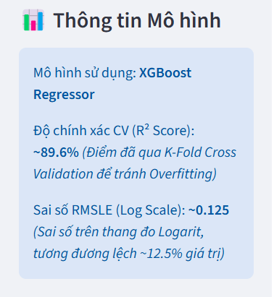
Hình 4.4. Thông tin mô hình sử dụng
4.5.2. Khu vực Nhập liệu Thích ứng Bối cảnh Việt Nam (Localization Form)
Mô hình gốc được đào tạo từ bộ dữ liệu Ames Housing (Mỹ). Tuy nhiên, để hệ thống mang tính thực tiễn cao tại thị trường Việt Nam, giao diện đã áp dụng kỹ thuật Localization (Thực tế hóa):
- Chuyển đổi Đơn vị: Cho phép người dùng trực tiếp nhập diện tích theo chuẩn Việt Nam là mét vuông ($m^2$). Hệ thống sẽ chạy hàm ẩn để Scale ngược lại thành đơn vị Mỹ (Square feet) vào trả cho mô hình học.
- Bổ sung Feature Thực tế: Hệ thống tách riêng 2 Input cực kỳ quan trọng làm ảnh hưởng lớn đến giá Bất Động Sản Việt Nam là: Vị trí (Mặt tiền đường lớn / Trong hẻm) và Pháp lý (Sổ đỏ chính chủ / Nhà mới chờ hoàn công / Tranh chấp).
- Đa dạng hóa Khu vực: Người dùng có danh sách sổ xuống Dropdown chọn lựa chi tiết đến từng địa phương như Quận Hoàn Kiếm, Quận 1, Quận Bình Thạnh, Quận Sơn Trà... thay vì tên các vùng lạ lẫm ở nước ngoài.
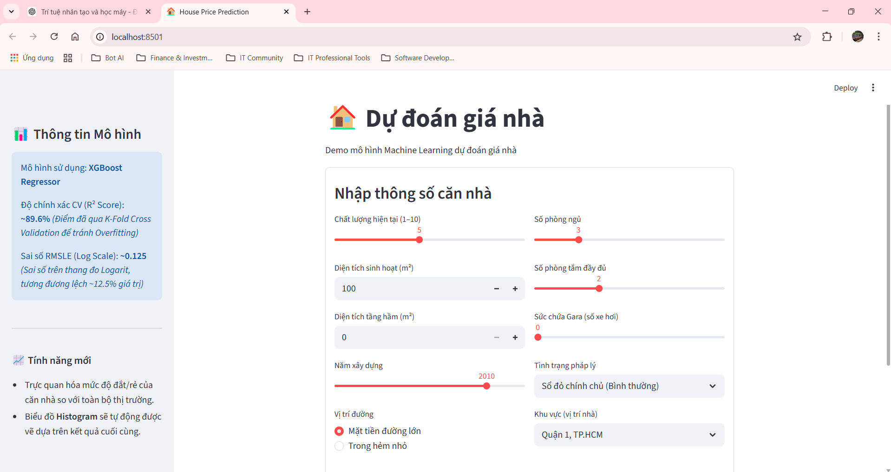
Hình 4.5. Giao diện nhập thông tin
4.5.3. Xử lý và Trực quan hóa Kết quả (Prediction & Visualization)
Khi người dùng hoàn tất việc chọn thông số (VD: Nhà 100m^2, 4 phòng ngủ, Mặt tiền tại Quận Hoàn Kiếm) và bấm nút "Dự đoán giá ngay", hệ thống thực hiện hai chuỗi tác vụ:
- Dự đoán và Chuyển đổi Tiền tệ: Mô hình đẩy dữ liệu qua Scikit-Learn Pipeline, inference bằng XGBoost và xuất ra mức giá phân khúc USD. Hàm thuật toán sau đó nhân trực tiếp với Tỷ giá VND và Hệ số Đắt đỏ Khu vực (Local Multiplier) để xuất ra giao diện mức giá trực quan nhất: Ví dụ: 23.32 Tỷ VNĐ.
- Vẽ biểu đồ Định vị Mức giá (Market Positioning): Hệ thống tích hợp thư viện Matplotlib để render (hiển thị) tự động một biểu đồ Histogram ngay bên dưới kết quả dự đoán. Biểu đồ này quét định giá toàn cục lịch sử thị trường để cảnh báo người dùng: Đường nét đứt màu đỏ (Giá dự đoán) đang nằm ở đâu so với cột biểu đồ màu xanh (Nguồn cung nhà đất), giúp họ có góc nhìn chuyên sâu về sự đắt/rẻ của căn nhà đó.


Hình 4.6. Demo dữ liệu
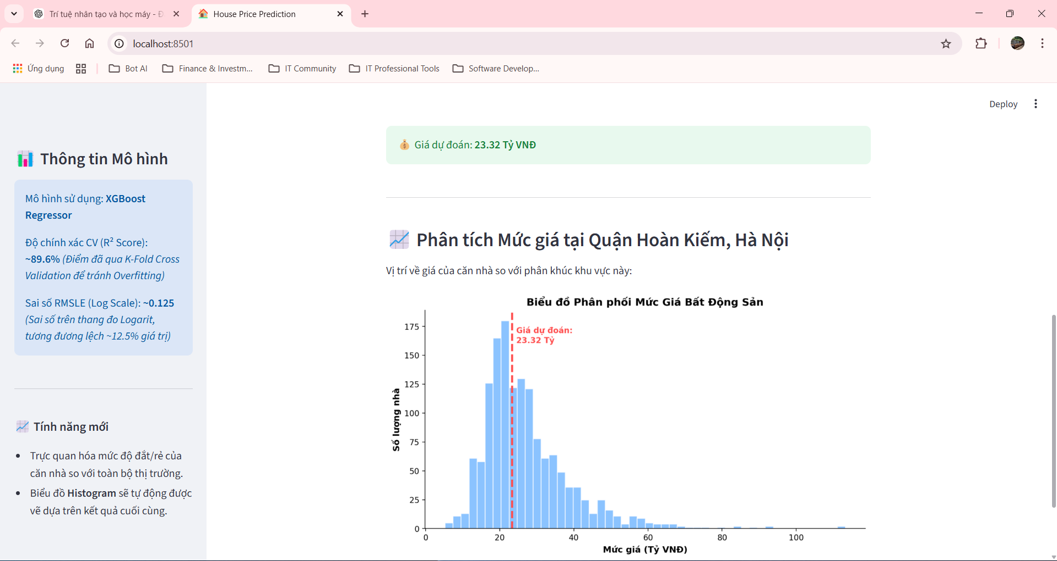
Hình 4.7. Kết quả dự đoán giá và biểu đồ phân phối

CHƯƠNG 5: THẢO LUẬN VÀ PHÂN TÍCH LỖI (DISCUSSION & ERROR ANALYSIS)

5.1. Phân tích kết quả
Kết quả thực nghiệm cho thấy mô hình đạt hiệu suất tương đối cao với R² ≈ 0.90 trên tập kiểm tra, chứng tỏ mô hình có khả năng học tốt mối quan hệ giữa các đặc trưng và giá nhà.
Nguyên nhân giúp mô hình hoạt động tốt:
- Xử lý dữ liệu hợp lý: Việc áp dụng biến đổi log giúp giảm độ lệch phân phối, từ đó cải thiện khả năng học của mô hình
- Feature Engineering hiệu quả: Các đặc trưng như TotalSF và TotalBath giúp mô hình nắm bắt tốt hơn thông tin tổng hợp
- Sử dụng XGBoost: Mô hình boosting giúp học từ sai số của các lần trước, tăng độ chính xác
Tuy nhiên, mô hình vẫn chưa đạt độ chính xác tuyệt đối do dữ liệu thực tế có nhiều yếu tố phức tạp và khó mô hình hóa hoàn toàn.

5.2. Phân tích lỗi (Error Analysis)
Dựa trên biểu đồ scatter giữa giá trị dự đoán và thực tế, có thể nhận thấy một số trường hợp mô hình dự đoán chưa chính xác:
- Các điểm nằm xa đường chéo: Đây là các trường hợp sai số lớn giữa giá trị dự đoán và thực tế
- Nguyên nhân sai số:
- Dữ liệu ngoại lai (Outliers): Một số căn nhà có giá quá cao hoặc quá thấp so với mặt bằng chung
- Thiếu đặc trưng quan trọng: Các yếu tố như vị trí cụ thể, tiện ích xung quanh, tình trạng pháp lý chưa được thể hiện đầy đủ trong dữ liệu
- Dữ liệu không đồng nhất: Bộ dữ liệu gốc được thu thập tại Mỹ nên khi áp dụng cho bối cảnh thực tế (ví dụ Việt Nam) có thể chưa hoàn toàn phù hợp
- Giới hạn của mô hình: Dù XGBoost mạnh, nhưng vẫn có thể bỏ sót các mối quan hệ quá phức tạp hoặc phi tuyến cao
Nhìn chung, các sai số này là hợp lý và thường gặp trong các bài toán dự đoán giá thực tế.

5.3. Hạn chế của hệ thống
Mặc dù đạt kết quả tốt, hệ thống vẫn tồn tại một số hạn chế:
- Phụ thuộc vào dữ liệu: Chất lượng dự đoán phụ thuộc lớn vào dữ liệu đầu vào. Nếu dữ liệu thiếu hoặc không chính xác sẽ ảnh hưởng trực tiếp đến kết quả
- Chưa phản ánh đầy đủ yếu tố thực tế: Các yếu tố quan trọng như vị trí chi tiết, kinh tế khu vực, tiện ích xung quanh chưa được đưa vào đầy đủ
- Chưa tối ưu siêu tham số chuyên sâu: Việc tinh chỉnh hyperparameters chủ yếu thực hiện thủ công, chưa sử dụng các phương pháp tối ưu tự động như Grid Search hoặc Random Search
- Khả năng mở rộng còn hạn chế: Hệ thống hiện tại chủ yếu chạy trên máy cá nhân, chưa triển khai trên môi trường thực tế hoặc cloud

CHƯƠNG 6: KẾT LUẬN VÀ HƯỚNG PHÁT TRIỂN (CONCLUSION)

6.1. Kết luận
Trong đề tài này, nhóm đã xây dựng thành công một hệ thống dự đoán giá nhà dựa trên các đặc trưng bất động sản bằng các thuật toán học máy. Bài toán được xác định là bài toán hồi quy, với mục tiêu dự đoán giá trị liên tục (SalePrice) từ các thuộc tính đầu vào.
Nhóm đã thực hiện đầy đủ các bước từ tiền xử lý dữ liệu, phân tích dữ liệu (EDA), xây dựng đặc trưng, đến huấn luyện và đánh giá mô hình. Các thuật toán như Linear Regression, Random Forest và đặc biệt là XGBoost đã được áp dụng và so sánh.
Kết quả thực nghiệm cho thấy mô hình XGBoost đạt hiệu suất tốt nhất với độ chính xác cao (R² ≈ 0.90) và sai số thấp, chứng minh tính hiệu quả của phương pháp đề xuất. Ngoài ra, việc áp dụng các kỹ thuật như biến đổi log và feature engineering đã góp phần cải thiện đáng kể chất lượng dự đoán.
Hệ thống cũng đã được triển khai dưới dạng ứng dụng web sử dụng Streamlit, cho phép người dùng nhập dữ liệu và nhận kết quả dự đoán một cách trực quan, thuận tiện.

6.2. Hướng phát triển
Mặc dù đạt được kết quả khả quan, hệ thống vẫn còn nhiều tiềm năng để cải thiện trong tương lai:
- Mở rộng dữ liệu: Thu thập thêm dữ liệu thực tế tại Việt Nam để nâng cao độ chính xác và tính ứng dụng
- Tối ưu siêu tham số: Áp dụng các phương pháp như Grid Search hoặc Random Search để tìm cấu hình tối ưu cho mô hình
- Thử nghiệm mô hình nâng cao: Kết hợp nhiều mô hình (Ensemble) hoặc thử các thuật toán khác nhằm cải thiện hiệu suất
- Bổ sung đặc trưng: Thêm các yếu tố như vị trí chi tiết, tiện ích xung quanh, tình trạng pháp lý để phản ánh sát thực tế hơn
- Triển khai thực tế: Đưa hệ thống lên môi trường web hoặc cloud để người dùng có thể truy cập dễ dàng

TÀI LIỆU THAM KHẢO (REFERENCES)
[1]. House Prices – Advanced Regression Techniques, Kaggle. https://www.kaggle.com/competitions/house-prices-advanced-regression-techniques
[2]. Scikit-learn Documentation. https://scikit-learn.org/stable/
[3]. XGBoost Documentation. https://xgboost.readthedocs.io/
[4]. Python Documentation. https://docs.python.org/3/
[5]. Hands-On Machine Learning with Scikit-Learn, Keras, and TensorFlow, O’Reilly Media, 2019.

PHỤ LỤC (APPENDIX)
Link Github:
https://github.com/NguyenVanThu24/TRI_TUE_NHAN_TAO_HOC_MAY
Mã QR Github:


